ОТЧЕТ
о проведении студенческого театрального фестиваля «Друзья Мельпомены»
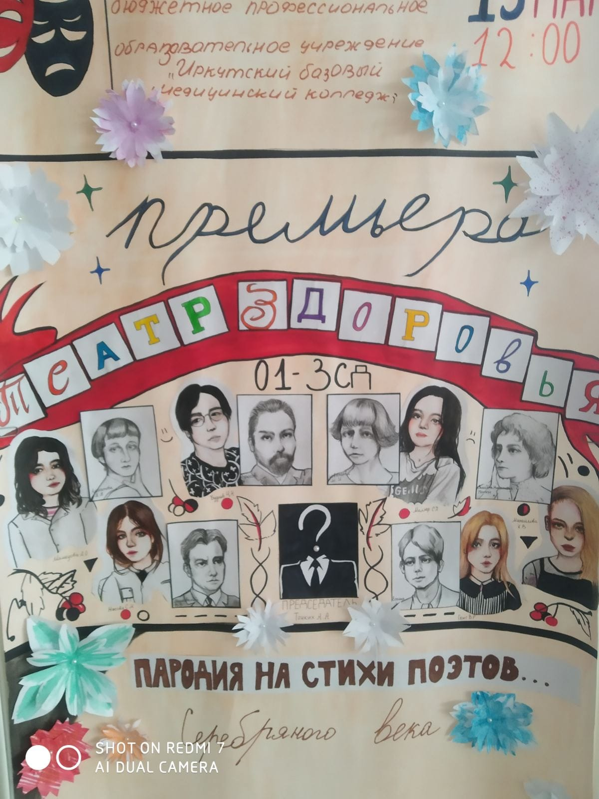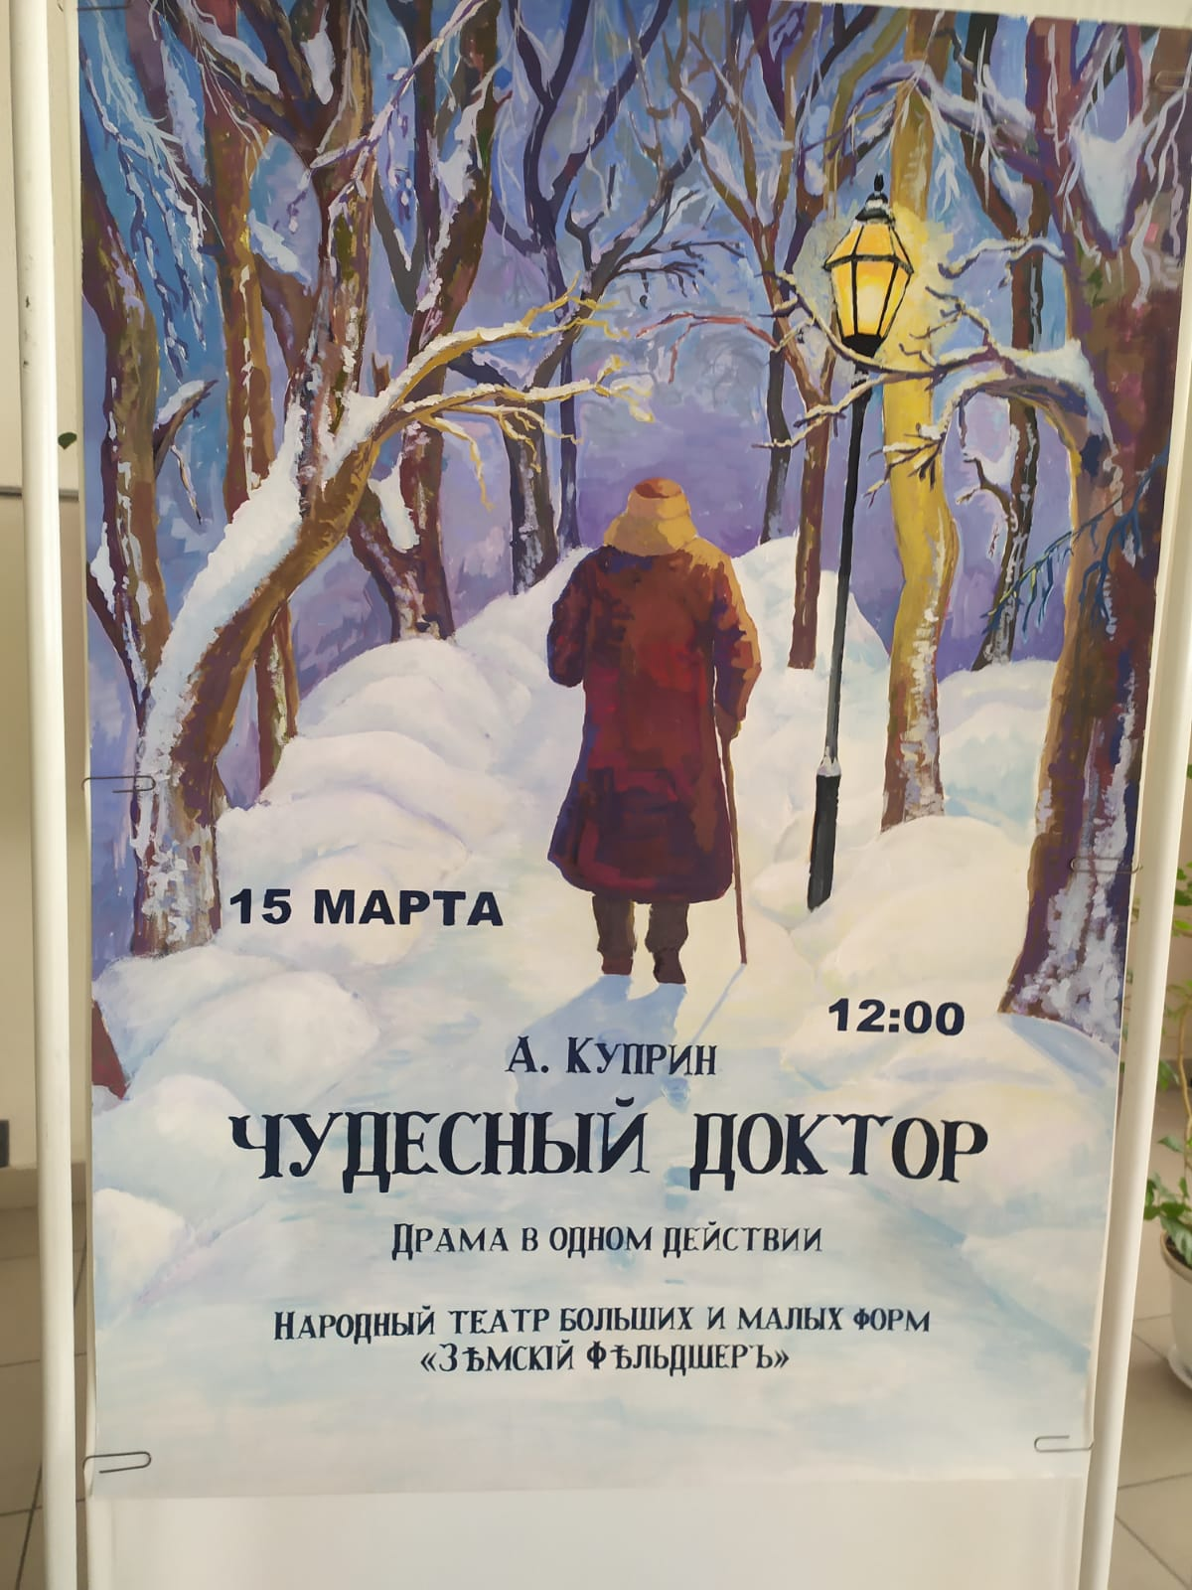
В рамках реализации Плана мероприятий по подготовке к празднованию 130-летнего юбилея ИБМК 15 марта 2023 года в Иркутском базовом медицинском колледже состоялся студенческий театральный фестиваль «Друзья Мельпомены». Организатором фестиваля стала ЦМК ОГСЭ Колледжа.
Целью проведения фестиваля стало популяризация театрального искусства, литературных произведений, связанных с медициной, вовлечения студентов в театральную деятельность, воспитание чувства прекрасного; пробуждение творческих возможностей, расширение профессионального кругозора студентов.
На фестивале студентами было представлено три жанра выступления:
- драма «Чудесный доктор» по рассказу А. Куприна (группа 3-1 Лечебное дело),
- комедия «Психопат» по рассказу В. Шукшина (группа 01-1 Сестринское дело),
- пародия-фарс «Театр здоровья» на стихи поэтов Серебряного века (группа 01-3 Сестринское дело).
По решению членов жюри места распределились следующим образом:
- Гран-при фестиваля получила группа 3-1 л/д за театральную постановку «Чудесный доктор», художественный руководитель Малмалаев В.Ю.
- Диплом 1 степени получила группы 01-3 с/д, художественный руководитель Кравченко Н.В..
- Диплом 2 степени был вручен группе 01-1 с/д, художественный руководитель Дыленова Т.В.
Также по решению жюри была определена награда за лучшую мужскую и женскую роли:
- Диплом за лучшую женскую роль вручена Миллер Софье за роль Марины Цветаевой в театральной постановке «Театр здоровья».
- Диплом за лучшую мужскую роль вручен Колесник Никите за роль Емельяна Мерцалова в театральной постановке «Чудесный доктор».
Благодарим участников и руководителей за проделанную работу!
